OBSERVATORIO DE SEQUÍA GUADALGUIVIR
1. Proyecto
- Qué es: modelo de ML que predice cuánta agua habrá en los embalses del Guadalquivir dentro de 4 y 8 semanas, usando el histórico de embalses (MITECO), la lluvia y temperatura (AEMET).
- Por qué: el dato actual ya es público (SAIH, MITECO). El valor está en anticipar la sequía antes de que llegue.
- Objetivo personal: recorrer el flujo completo de un proyecto real de ML con datos reales y sucios.

2. Qué vamos a predecir
- Regresión: el cambio de volumen (hm³) y de la cuenca a 4 y 8 semanas.
- Clasificación (extra): el estado de la cuenca el mes que viene (normalidad, prealerta, alerta, emergencia).

3. Fases del proyecto
- Entendimiento del problema y del dominio: ciclo del agua, embalses, sequía.
- Descubrimiento de datos: fuentes, campos, calidad, limitaciones.
- Ingesta: descargar y cargar datos crudos.
- Limpieza: huecos, duplicados, nombres, unidades.
- Integración: cruzar embalses y AEMET por semana.
- EDA: estacionalidad, sequías, relación entre lluvia y volumen.
- Feature engineering: lags, lluvia acumulada, semana del año.
- Modelado: baselines lineal Random Forest XGBoost.
- Validación temporal y evaluación: métricas y errores en años de sequía.
- Conclusiones: qué funciones, límites y siguientes pasos.

4. Estructura datos embalses
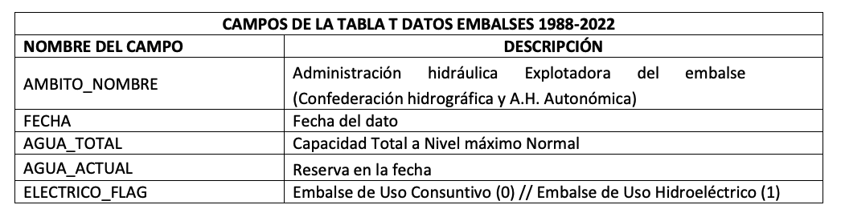
5. Limpieza de datos
- Qué es: dejar los datos de embalses listos para el modelo, quitamos errores y todo lo que crea saltos artificiales en el volumen de la cuenca.
- Resultado: 36 embalses x 1.708 semanas (feb 1994 – oct 2026) = 61.488 filas, sin huecos.
Decisiones tomadas:
- Solo Guadalquivir y embalses consuntivos (riego y abastecimiento): los hidroeléctricos dependen del mercado eléctrico, no de la sequía.
- Quitar capacidad 0: significa que el embalse aun no estaba en el servicio.
- Quitar capacidades erróneas en el arranque (Negratin 100, Giribaile 5): duran pocas semanas y no son reales.
- Mantener el volumen mayor que la capacidad
- Periodo desde febrero de 1994: mejor equilibrio entre historia y cobertura (84% de la cuenca). Incluye la peor sequía (1995) y la recuperación 1996.
- Solo embalses con datos todas las semanas: si entran o salen embalses, el total da saltos que no son lluvia ni sequia.
- Quitar La Breña: en 2009 pasa de 100 a 823 hm³ y se llena con bombeo; el modelo no puede explicarlo con la lluvia.
Datos guardados (Parquet):
- Embalses_guadalquivir.parquet: datos limpios por embalse.
- Cuenca_semanal.parquet: serie semanal de la cuenca: volumen, capacidad y % de llenado.

6. Ingesta de datos de AEMET
- Qué es: descargar la lluvia y temperatura diaria de estaciones de la cuenca desde 1994 hasta hoy, usando la API de AEMET OpenData.
- Para qué: el volumen del embalse cambia por lluvia que entra (ríos) y el agua que sale (riego, evaporación). Sin clima, el modelo no sabe qué agua viene en camino.
Cómo funciona la API:
- API key gratuita guardada en .env
- Dos pasos: la petición devuelve una URL y en esa URL están los datos.
- Limites: máximo 6 meses por petición y un numero de peticiones por minuto limitado (error 429) descarga por tramos de 6 meses con pausas.

Decisiones:
- Comprobar la disponibilidad antes de descargar: muestra de 1994 y de 2026 en las 81 estaciones de la cuenca.
- 7 estaciones con datos completos: Jaén, Córdoba Aeropuerto, Granada Base Aérea, Granada Aeropuerto, Sevilla Aeropuerto, Morón y Villarrodrigo. Huelva queda fuera por estar en la costa y fuera de la cuenca.
- Limitación: las estaciones de montaña son recientes. Usamos estaciones de valle, cuya lluvia sube y baja a la vez que la de la sierra.
- Lluvia de la cuenca = media de las 7 estaciones.
Robustez:
- Try/except: con reintentos ante respuestas vacías o errores del servidor.
- Un CSV por estación en data/raw/aemet. Si falla, se reanuda sin repetir lo descargado.
En producción (futuro):
- Carga incremental por semana: pedir solo los días nuevos desde la última fecha guardada, lanzada por un programador de tareas.

7. Limpieza de datos de AEMET
- Qué es: dejar la lluvia y la temperatura en una serie semanal de la cuenca, con el mismo calendario que los embalses.
Decisiones:
- Quitar Villarrodrigo: le faltan años enteros. Si entra y sale de la media, crea saltos artificiales.
- Quitar Granada Base Aérea: está muy cerca de Granada Aeropuerto y Granada pesaría el doble.
- 5 estaciones finales: Jaén, Córdoba Aeropuerto, Granada Aeropuerto, Sevilla Aeropuerto y Morón (una por zona).
Limpieza:
- “Ip” (lluvia inapreciable) 0.
- Coma decimal punto, y conversión a número.
- Solo dos variables: prec (lluvia diaria en mm; 1mm = 1 L/m²) y tmed (temperatura media diaria en °C).
- Pocos nulos (7 de lluvia, 217 temperatura): se usa la media de las estaciones que sí tienen datos.

Paso a semanal:
- Media diaria de las 5 estaciones: semanas que terminan en martes: lluvia sumada y temperatura media.
- Las 1.708 semanas coinciden con las de los embalses.
- Guardado en clima_semanal.parquet.

8. EDA (Análisis Exploratorio)
- Qué es: entender cómo se comportan los datos antes de modelar, y qué variables necesitará el modelo.
Conclusiones:
- Estacionalidad: llueve de octubre a abril. El volumen sube de noviembre a abril (más en enero y febrero, con un mes de retraso) y baja de junio a septiembre (máximo en julio, -77hm³ por semana).
- Memoria del sistema: un año seco tras años húmedos no causa sequía (2012). Las sequias graves vienen de varios años seguidos por debajo de lo normal (2005-2009, 2017-2024).
- Lluvia frente a volumen: correlación de 0,51 a 1 semana y de 0,78 a 4 semanas la lluvia acumulada explica mucho mejor el cambio. La relación no es lineal (curva y abanico).
- Retraso: la lluvia se nota sobre todo 1 semana después (0,66) y su efecto dura hasta 8 semanas (caudal base).
- Suelo seco: con la misma lluvia, en otoño el volumen sube mucho menos que en inverno (50-100 mm: +31 frente a +206hm³)
- Temperatura: por encima de 20 ºC el volumen baja con fuerza (riego y evaporación). Va ligada a la época del año.

Variables que necesita el modelo:
- Volumen actual y cambios de semanas anteriores (memoria).
- Lluvia de las últimas semanas y lluvia acumulada a 4, 12 y 26 semanas.
- Lluvia acumulada desde el inicio del año hidrológico (estado del suelo).
- Semana del año o mes (estacionalidad y riego).
- Temperatura media.

- Para el modelado: la relación no es lineal y hay interacciones (lluvia + época) se espera que Random Forest y XGBoost superen la regresión lineal.

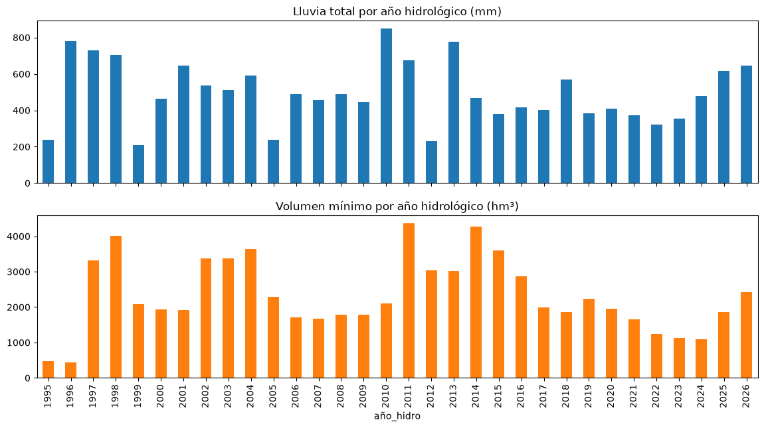

9. Feature engineering
- Qué es: crear las variables que usará el modelo. Como Random Forest y XGBoost no tienen memoria, cada semana lleva su pasada como columnas.
Variables
- Memoria del embalse:
  - volumen: cuánta agua hay hoy. Es el punto de partida, un embalse casi lleno no puede subir mucho y uno casi vacío no puede bajar mucho.
  - pct_llenado: lo mismo, pero en %. Ayuda a saber si está cerca del máximo.
  - cambio_ls: cuánto subió o bajó la última semana. Si viene subiendo, probablemente siga subiendo (inercia).
  - cambio_4s: lo mismo en el último mes. De la tendencia más estable.

- Lluvia:
  - lluvia: lo que ha llovido esa semana.
  - lluvia_lag1: lo que llovió la semana pasada. Es el más se nota ahora, porque el agua tarda en llegar una semana.
  - lluvia_4s: lluvia del último mes. Es el agua que está llegando de los embalses.
  - lluvia_12s: lluvia de los últimos 3 meses. Indica si estamos en una temporada húmeda o seca.
  - lluvia_26s: lluvia de los últimos 6 meses. Es la memoria a largo plazo (acuíferos y caudal base).

- Suelo:
  - lluvia_año_hidro: lluvia desde el 1 de octubre. Si es baja, el suelo esta seco y absorberá la próxima lluvia; si es alta, la lluvia correrá a los ríos.

- Estacionalidad:
  - semana: en qué momento del año estamos. Le dice al modelo si es época de llenado (invierno) o de riego (verano).

- Calor:
  - tmed: temperatura de esta semana.
  - tmed_4s: temperatura media del último mes. Mas calor significa más evaporación y más riego.
Objetivos
- objetivo_4s = volumen dentro de 4 semanas – volumen de hoy (shift(-4)). Lo mismo con 8 semanas.
- Las ultimas 4 u 8 semanas no tiene objetivo no se entrenan con ellas, pero son las que se usan para predecir.
Reglas
- Ninguna variable usa datos posteriores a la fecha de la fila (sin dataleakage).
- Las acumuladas usan la lluvia de 1993 para tener valor desde la primera semana de 1994.

10. Modelado
- Qué es: entrenar modelos que predicen el cambio de volumen a 4 semanas y compararlos con referencias simples.
- Métrica: MAE (error absoluto medio) en hm³ “de media, se equivoca en X hm³”.

Baselines
- Persistencia (“nada cambia”) MAE 174 hm³. Es el cambio medio real en 4 semanas.
- Media estacional (“lo típico de esa semana del año”) MAE 123 hm³. Solo con la época del año, el error baja un 29%.
- El modelo tiene que bajar claramente de 123 hm³.
- Escala: 123hm³ = 2% de la capacidad de la cuenca (5.900hm³).

Regresión Lineal:
- Predicción = suma de variables × pesos: Los pesos se eligen minimizando el error al cuadrado. Las variables se escalan con StandScaler.
- Resultado: 124 hm³ no mejora a la media estacional. Con semana de 1 a 52, una recta no puede captar bien el ciclo anual.
- Con semana cíclica (seno y coseno): 118 hm³ un 4% mejor que la media estacional.
- Límite: solo relaciones lineales y sin interacciones (no distingue la lluvia de otoño de la de invierno).

Random Forest:
- Muchos árboles con muestras distintas de semanas y variables: la predicción es la media de todos. Capta curvas e interacciones y no necesita escalar.
- Resultado: 113hm³ un 8% mejor que la media estacional.
- Sobreajuste: train 58 frente a test 113. En parte es sobreajuste y en parte que 2019-2026 es más difícil (sequía larga y borrascas récord).

XGBoost:
- Árboles en cadena: cada uno corrige los errores de los anteriores (boosting).
- Sin ajustar: 121hm³ peor que Random Forest. Es más sensible a los hiperparámetros.
- Ajustado (RandomizedCV + TimeSeriesSplit): 114 hm³ empata con Random Forest.
- Validación 113 – test 114 generaliza bien y la evaluación es viable.
- Mejores parámetros: aprende despacio (learning_rate 0,01) y cada árbol ve el 60% de las semanas prudente con pocos datos.

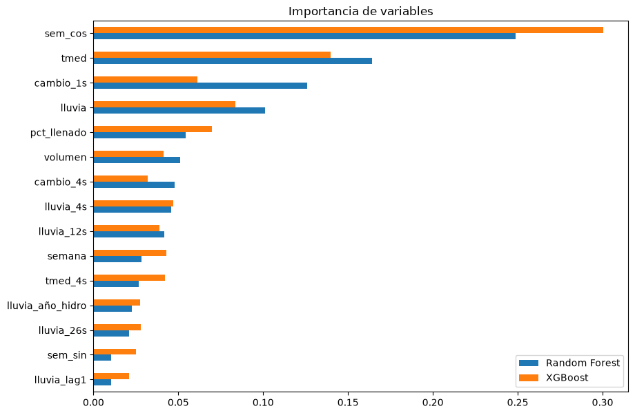
Importancia de las variables:

- Más importantes: sem_cos (invierno frente a verano = llenado frente a riego), tmed, cambio_1s (inercia), lluvia de la semana y estado del embalse.
- lluvia_lag1 la última, aunque en el EDA era la más correlacionada: su información ya está en cambio_1s y lluvia_4s (redundancia).

11. Conclusiones
Resultado:
- El Random Forest predice el cambio de volumen de la cuenca a 4 semanas con un error medio de 113 hm³ (2% de la capacidad), un 8% mejor que la media estacional.
- Aporta más en sequía: en 2023 reduce el error un 31%, porque ha aprendido que con poca agua se riega menos.
- A 8 semanas no mejora a la referencia (216 frente a 214) horizonte útil de unas 4 semanas.
- Predicción del 20/10/2026: del 66,9% al 67,8% a mediados de noviembre (+55 ± 113 hm³) estable o ligera subida.

Qué funciona:
- La estacionalidad (llenado en invierno, riego en verano) explica gran parte del comportamiento.
- El estado del embalse y la inercia sobre todo en sequía.
- Los árboles captan curvas e interacciones que la lineal no ve.

Límites:
- La lluvia futura es la mayor fuente de error: el modelo llega tarde a las borrascas.
- Estaciones de valle (las de montaña no tienen datos antiguos).
- Datos sin validar del MITECO y pocos datos (1.700 semanas).
- Solo de la cuenca entera, no cada embalse.

Aprendizajes:
- Entender el problema y limpiar datos es la mayor parte del trabajo.
- Cada decisión necesita un porqué basado en los datos o el dominio.
- Evaluar de forma honesta: división temporal, baselines y no tocar el test.
- Las variables importan más que el algoritmo.
- Un resultado modesto bien evaluado vale más que uno espectacular mal evaluado.

Conceptos nuevos/repaso:
- Parquet: formato de tabla comprimido que guarda los tipos de cada columna. Es el estándar para datos procesados.
- Data leakage temporal: usar información posterior al momento de la predicción. Se evita usando solo datos hasta la fecha de cada fila.
- Feature engineering: crear variables a partir de los datos para que el modelo pueda aprender. En series temporales, cada fila debe llevar su pasado como columnas (lags y acumulados).
- Lag: valor de una variable en momentos anteriores (shift(k)). Da al modelo el contexto del pasado, porque modelos como Random Forest no tienen memoria y ven cada fila por separado.
- Codificación cíclica: transformar variables que se repiten en ciclo (semana, mes, hora) en seno y coseno, para que el modelo entienda que el final del ciclo está pegado al principio. Es necesario en modelos lineales; los árboles no la necesitan. El coseno separa invierno y verano y el seno primavera y otoño.
- Hiperparámetro: ajuste que decides antes de entrenar (número de árboles, profundidad, velocidad de aprendizaje). Regular el equilibrio entre aprender y memorizar.
- Validación cruzada: exámenes de práctica dentro del entrenamiento para elegir hiperparámetros sin tocar el test.
- Guardar un modelo (serializar): joblib.dump guarda el modelo entrenado en un fichero; joblib.load lo carga para predecir sin entrenar.

